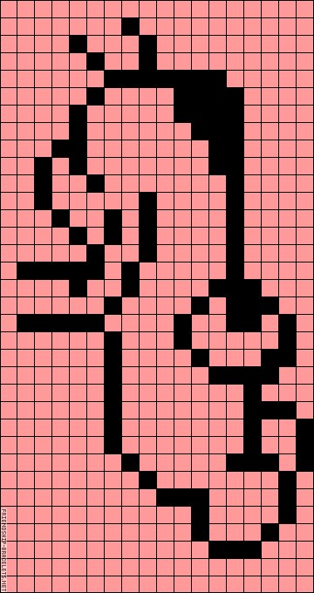

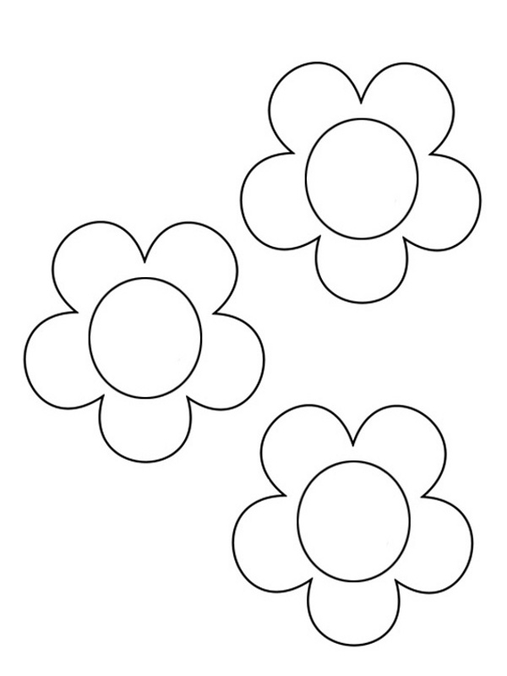

1/5 – pätina

3/5 – tri pätiny

4/5 – štyri pätiny

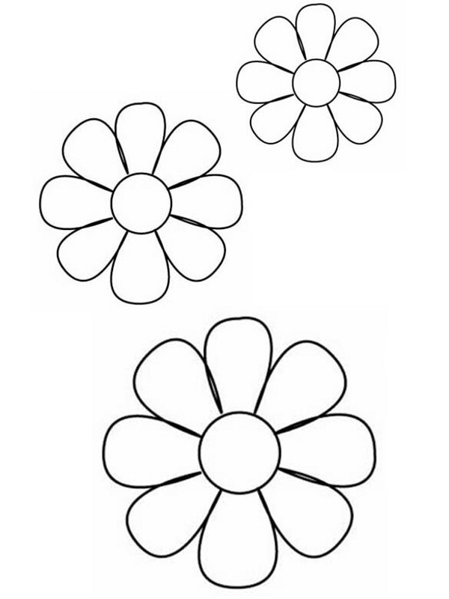

polovicu ½

tri štvrtiny ¾

štyri osminy 4/8